**Contrat de réalisation d’une application médicale web et mobile**

Le présent contrat de réalisation d’application est conclu entre

Monsieur ……., propriétaire de la structure ……,

D’une part, ci-après dénommée “Le Client”,

Et

Monsieur NIANG Aly Tall (Développeur web/mobile) né le 23 Juin 1986 à Yeumbeul, résidant à Dakar, Guédiawaye villa N°250 Fith-Mith

D’autre part, ci-après dénommé “Le Fournisseur”.

Les deux parties ont convenu et arrêté ce qui suit :

**Article 1 : Objet du contrat**

Par les présentes, le Fournisseur s’oblige à concevoir, réaliser et fournir au Client, qui accepte, aux conditions suivantes, une application médicale web et mobile pour la structure désignée ci-après.

**Article 2 : La structure**

La structure en question est un(e) …. Nommé(e) “**…….**” Se basant à ….

**Article 3 : Obligation du Fournisseur**

* Réalisation d’une application web pour la structure
* Réalisation d’une application mobile pour les clients
* Déploiement (dont les frais seront payés par le Client)
* Formation du personnel de la structure pour l'utilisation de l’application
* Suivi de maintenance gratuite pour une durée de trois(3) mois (en cas de bug de l’application , le Fournisseur pourra réajuster et mettre à jour les applications conformément par rapport aux fonctionnalités prédéfinies pour régler le problème)

**Article 4 : Fonctionnalités offertes par l’application**

Le projet se fera en deux parties : une application mobile et une application web. Voici les grandes fonctionnalités des applications conformément aux besoins du cahier de charge (Article 7)

* **L’application Mobile :**
  + Prendre rendez-vous avec un spécialiste dans un hôpital partout au Sénégal,
  + Consultations à domicile ou Téléphonique
  + Transports en ambulance
  + Pharmacie
  + Demande d’infos
* L’application Web
  + Gestion des Médecins et intervenants pour les patients
  + Gestion des Comptes d’utilisateurs
  + Gestion des Hôpitaux

**Article 5 : Coût**

Le coût des deux applications (déploiement, formation, suivie de maintenance de 3 mois) est de **2 000 000 Fcfa** payable en deux tranches. Une première tranche au début du projet et la deuxième, après le déploiement.

**Article 6 : Durée**

…...

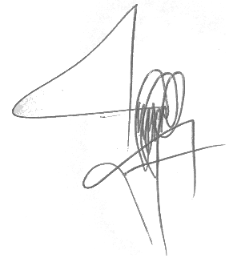Le Client Le Fournisseur